UJIAN TENGAH SEMESTER
MANAJEMEN JARINGAN
Waktu : 120 Menit

- Rubah Desimal ke Biner (Tiap Jawaban Benar Bernilai 1)
No | Soal | Jawaban
1 | 6
2 | 7
3 | 13
4 | 3
5 | 11

- Rubah Biner ke Desimal (Tiap Jawaban Benar Bernilai 1)
1 | Soal | Jawaban
2 | 0001
3 | 1001
4 | 0011
5 | 0111
1 | 1000

- Rubah Biner ke IP Address (Tiap Jawaban Benar Bernilai 3)
No | Soal | Jawaban
1 | 174.122.132.73
2 | 95.245.235.16
3 | 114.185.229.166
4 | 27.218.231.101
5 | 221.171.136.150

- Rubah IP Address ke Biner (Tiap Jawaban Benar Bernilai 3)
No | Soal | Jawaban
1 | 00001111.01010100.00101111.10000111
2 | 00100100.11101000.01000101.00011110
3 | 00001101.11010110.10001101.10101110
4 | 00011100.10111101.00111010.01010100
5 | 01100100.00110011.00100011.11001001

- Pilihan Ganda (Tiap Jawaban Benar Bernilai 6)
- Perusahaan XYZ menggunakan alamat jaringan 192.168.4.0 dan menggunakan subnet mask 255.255.255.224 untuk membagi jaringannya. Berapakah jumlah maksimum host yang dapat terhubung atau mendapat IP Address yang valid di setiap subnet-nya?

☐ 62
☐ 32
☐ 6
☐ 14

- Sebuah host diberikan IP Address 172.32.65.13 dan subnet mask default kelasnya, maka host ini akan masuk ke dalam alamat subnet/jaringan berapa?

☐ 172.32.65.32
☐ 172.32.65.0
☐ 172.32.32.0
☐ 172.32.0.0

- Anda diminta untuk mengkonfigurasi sebuah server yang terdapat pada subnet 192.168.19.24 /29. IP Address pertama dari block subnet telah digunakan oleh router. Manakah dari konfigurasi berikut ini yang sesuai untuk diberikan kepada server?

☐ IP Address 192.168.19.0
Subnet mask 255.255.255.0
☐ IP Address 192.168.19.31
Subnet mask 255.255.255.248
☐ IP Address 192.168.19.33
Subnet mask 255.255.255.240
☐ IP Address 192.168.19.34
Subnet mask 255.255.255.240
☐ IP Address 192.168.19.25
Subnet mask 255.255.255.248
- Apa saja jenis paket yang digunakan oleh DHCP Server dan DHCP Client dalam mendistribusikan IP Address?
☐ Disconnect
☐ Discover
☐ Offer
☐ Over
☐ Reconnect
☐ Request
☐ Activate
☐ Acknowledgement

- Topologi memiliki konfigurasi IP Address sebagai berikut:

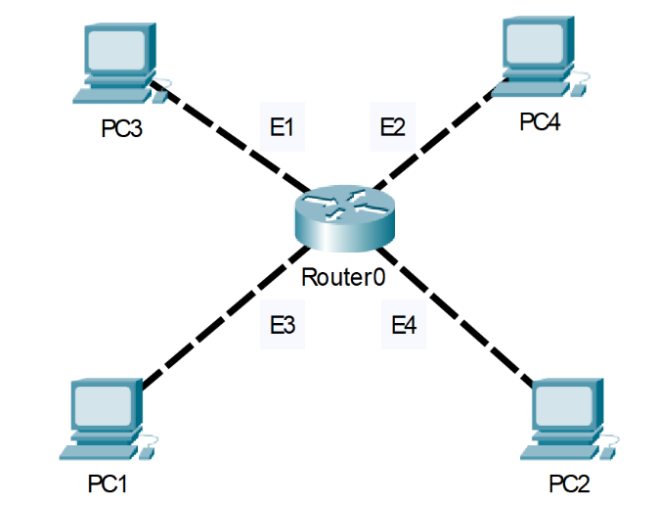
- 192.168.1.1/24
- 192.168.2.1/24
- 192.168.3.1/24
- 192.168.4.1/24

Pilihlah pengaturan gateway yang tepat untuk PC1 sesuai dengan topologi dan tabel IP Address pada router:
☐ 192.168.1.1
☐ 192.168.4.1
☐ 192.168.2.1
☐ 192.168.3.1

- Terdapat topologi dan konfigurasi sesuai gambar. web server / http server telah dapat diakses menggunakan IP Address 192.168.10.254 namun halaman web belum dapat diakses menggunakan www.tif.ac.id
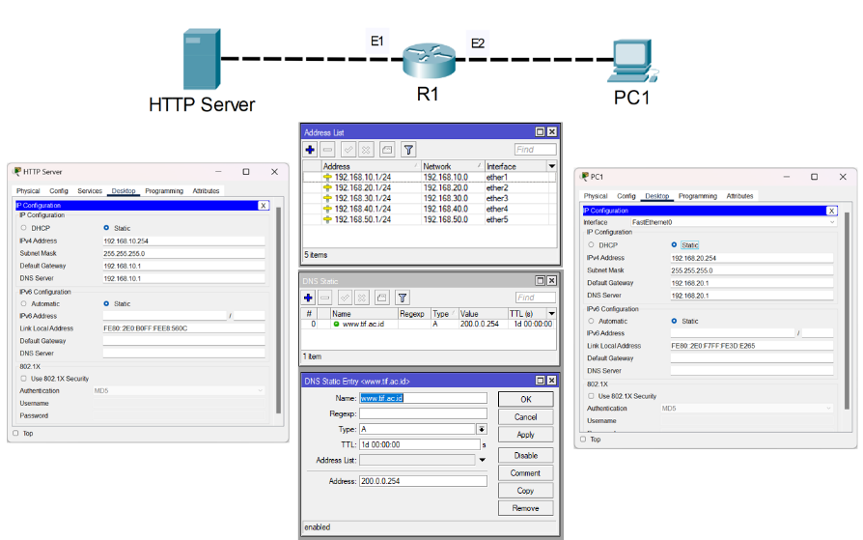

kesalahan konfigurasi terdapat pada?

☐ HTTP Server
☐ PC1
☐ Router

- Konfigurasi IP Address dan DHCP server pada R1 dan R2 sama persis.
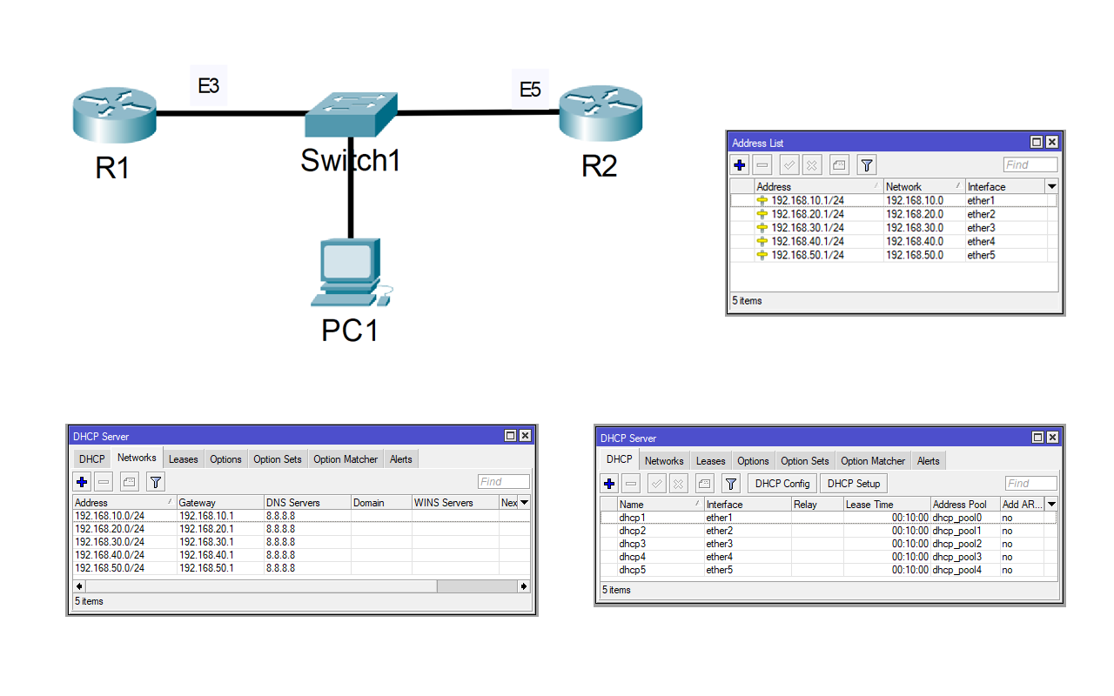
Pilih IP Address yang tidak mungkin didapatkan oleh PC1!
Catatan: Kemungkinan IP Address yang tidak didapatkan oleh PC1 dapat lebih dari 1

☐ 192.168.10.20/24
☐ 192.168.20.210/24
☐ 192.168.50.20/24
☐ 192.168.30.254/24
☐ 192.168.40.5/24
☐ 192.168.50.35/24
☐ 192.168.20.100/24
☐ 192.168.40.65/24
☐ 192.168.30.2/24

- Perhatikan topologi berikut,
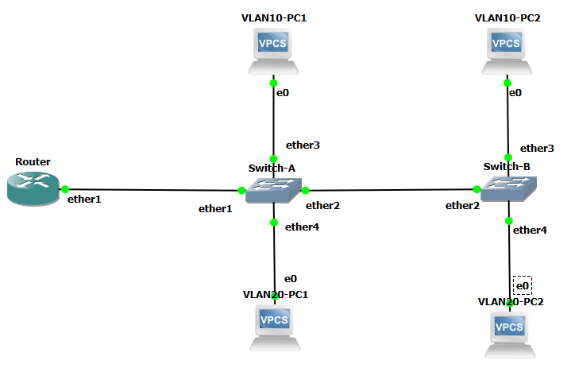
jika Anda diminta untuk melakukan konfigurasi port trunk, maka port yang menggunakan jenis trunk adalah:

☐ ether1 Switch-A
☐ ether2 Switch-A
☐ ether3 Switch-A
☐ ether4 Switch-A
☐ ether1 Switch-B
☐ ether2 Switch-B
☐ ether3 Switch-B
☐ ether4 Switch-B

- Jika terdapat konfigurasi VLAN untuk VLAN ID 20 seperti di gambar,
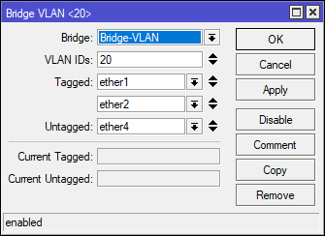
maka yang menjadi port access bagi VLAN ID 20 adalah:

☐ ether1
☐ ether2
☐ ether4

- Pilihlah perlakuan yang tepat ketika ada frame ber-tag yang keluar (egress) dari port access :

☐ Tag akan ditambahkan kepada frame yang keluar
☐ Tag akan dibiarkan tetap pada frame yang keluar
☐ Tag akan dihapus pada frame yang keluar

